Thiết kế dữ liệu Quản lý phục vụ nhà hàng

Version 1.0

Sinh viên thực hiện:

1712003 – Lê Nguyễn Đức Anh

1712103 – Ngô Minh Nghĩa

**Bảng ghi nhận thay đổi tài liệu**

|  |  |  |  |
| --- | --- | --- | --- |
| **Ngày** | **Phiên bản** | **Mô tả** | **Người thay đổi** |
| 02/07/2020 | 1.0 | Thiết kế dữ liệu ban đầu | Anh - Nghĩa |
|  |  |  |  |
|  |  |  |  |
|  |  |  |  |

Mục lục

Contents

1. Collection “BuaAn”: 3

2. Collection “KhachHang” 3

3. Collection “KhuyenMai”: 4

4. Collection “DanhGia”: 4

5. *Collection “NhomMonAn”:* 5

6. Collection “QuanLy”: 6

7. Collection “TaiKhoan”: 6

8. Collection “ThucDon”: 7

# Collection “BuaAn”:

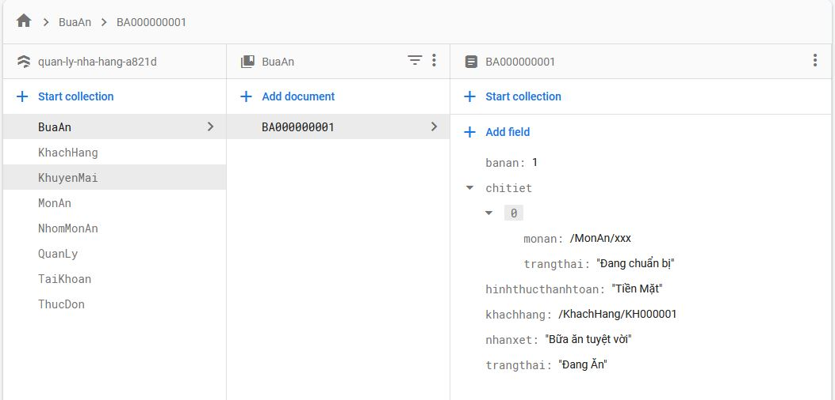

Trong collection “BuaAn”, lưu thông tin của bữa ăn. Các thông tin bữa ăn được lưu trong mỗi document với định dạng “BA*********”. Mỗi document bao gồm:

* banan: Số của bàn ăn khách hàng đang ngồi (number).
* chitiet: chứa thông tin các món ăn và trạng thái của chúng (array) bao gồm:
  + monan: món ăn truy cập theo cú pháp (/MonAn/xxx)
  + trangthai: trạng thái của món ăn (string)
* hinhthucthanhtoan: thông tin hình thức thanh toán (string)
* khachhang: chứa thông tin khách hàng (/KhachHang/xxx)
* nhanxet: lưu nhận xét từ khách hàng (sring)
* trangthai: lưu trạng thái của bữa ăn (string)

# Collection “KhachHang”

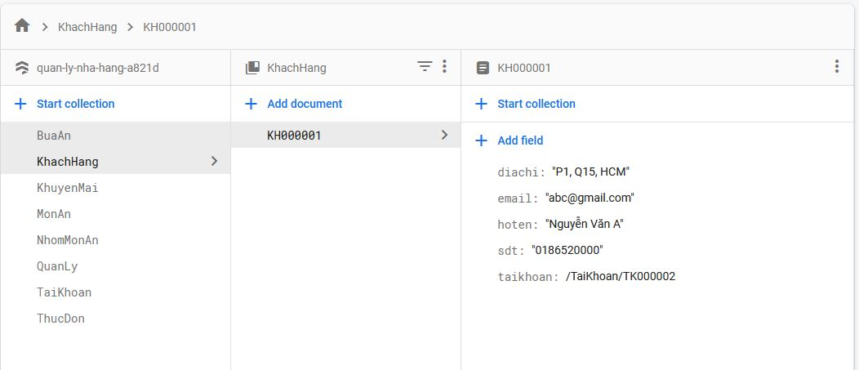

Trong collection “KhachHang”, lưu thông tin của khách hàng. Các thông tin khách hàng được lưu trong mỗi document với định dạng “KH******”. Mỗi document bao gồm:

* diachi: lưu địa chỉ của khách hàng (string).
* email: lưu địa chỉ email của khách hàng (string).
* hoten: lưu họ tên của khách hàng (string).
* sdt: lưu số điện thoại của khách hàng (string).
* taikhoan: lưu tài khoản của khách hàng (/TaiKhoan/xxx).

# Collection “KhuyenMai”:

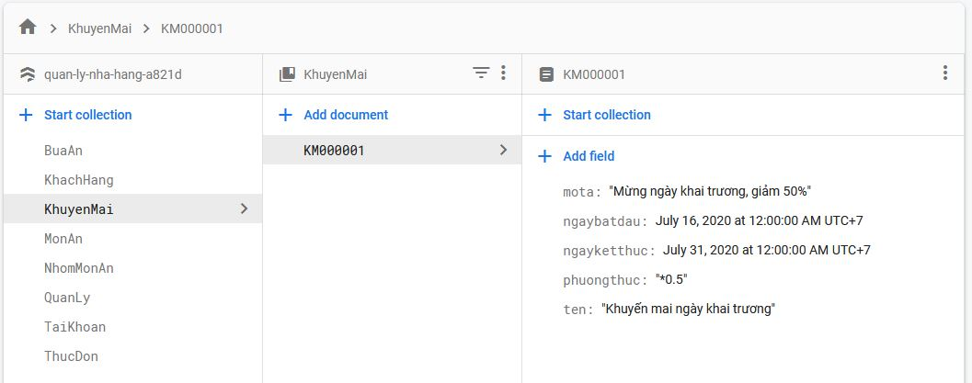

Trong collection “KhuyenMai”, lưu thông tin của chương trình khuyến mãi. Các thông tin khuyến mãi được lưu trong mỗi document với định dạng “KM******”. Mỗi document bao gồm:

* mota: lưu mô tả của sự kiện khuyến mãi (string).
* ngaybatdau: chứa thời gian bắt đầu sự kiện khuyến mãi (timestamp).
* ngayketthuc: chứa thời gian kết thúc sự kiện (timestamp).
* ten: tên của sự kiện khuyến mãi (string).

# Collection “DanhGia”:

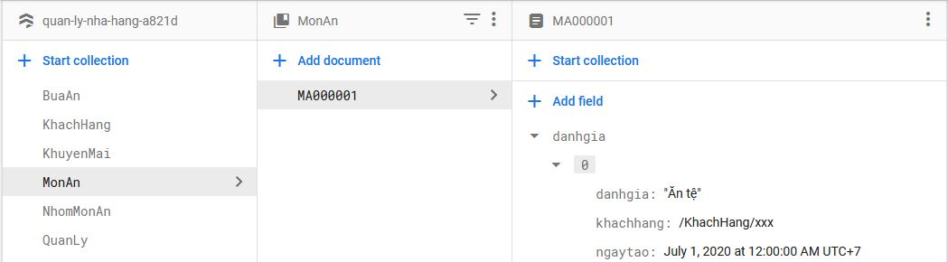

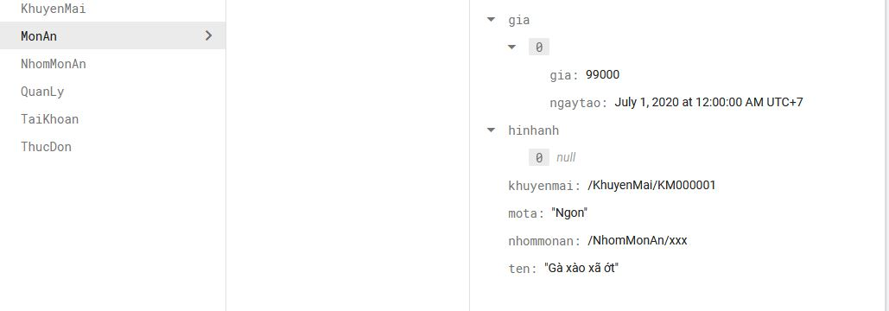

Trong collection “MonAn”, lưu thông tin của các món ăn. Các thông tin món ăn được lưu trong mỗi document với định dạng “MA******”. Mỗi document bao gồm:

* danhgia: chứa danh sách các đánh giá của món ăn (array)
  + danhgia: Chi tiết đánh giá của khách (string).
  + khachhang: chứa khách hàng (/KhachHang/xxx).
  + ngaytao: thời gian của đánh giá (timestamp).
* gia: chứa danh sách các giá của món ăn được cập nhật (array)
  + gia: lưu giá của món ăn (number).
  + ngaytao: lưu thời gian cập nhất giá (timestamp).
* hinhanh: chứa các hình ảnh của món ăn.
* khuyenmai: lưu khuyến mãi (/KhuyenMai/KM******).
* mota: lưu mô tả về món ăn (string).
* nhommonan: chứa nhóm của món ăn này (/NhomMonAn/xxx).
* ten: lưu tên gọi của món ăn (string).

# Collection “NhomMonAn”:

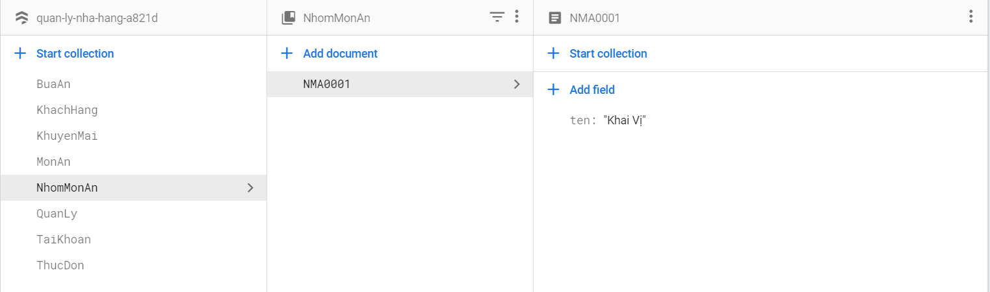

* Nhóm món ăn lưu thông tin về các loại món ăn.
* Mỗi nhóm thức ăn được lưu lại bởi 1 document có định dạng: NMA{mã nhóm}
* Mỗi document lưu:
  + ten: (String) Tên loại nhóm món ăn.

# Collection “QuanLy”:

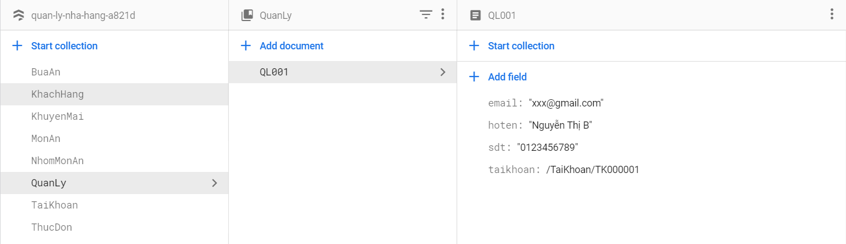

* QuanLy lưu thông tin về người quản lý.
* Mỗi người quản lý được lưu trong một document có định dạng: QL{mã quản lý}
* Mỗi document lưu:
  + hoten: (String) Tên người quản lý.
  + email: (String) Email người quản lý.
  + sdt: (String) Số điện thoại người quản lý.
  + taikhoan: (Reference) Đường dẫn đến tài khoản người quản lý đó sử dụng.

# Collection “TaiKhoan”:

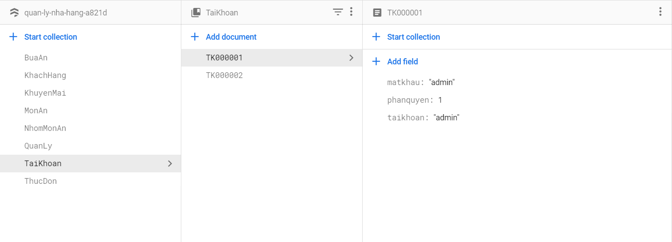

* TaiKhoan lưu thông tin về tất cả tài khoản sử dụng trong hệ thống.
* Mỗi tài khoản được lưu bởi một document với định dạng: TK{mã tài khoản}
* Mỗi document lưu:
  + taikhoan: (String) Tên tài khoản, mỗi tài khoản có tên tài khoản phân biệt.
  + matkhau: (String) Mật khẩu dùng cho tài khoản. (Hiện tại chưa xác định được mã hash phù hợp với ứng dụng, trong tương lai mật khẩu được hash trước khi gửi lên cơ sở dữ liệu).
  + phanquyen: (number) Quyền truy cập của người dùng hệ thống. Số 1 tượng trưng quyền admin (người quản lý), số 2 tượng trưng quyền người dùng (khách hàng).

# Collection “ThucDon”:

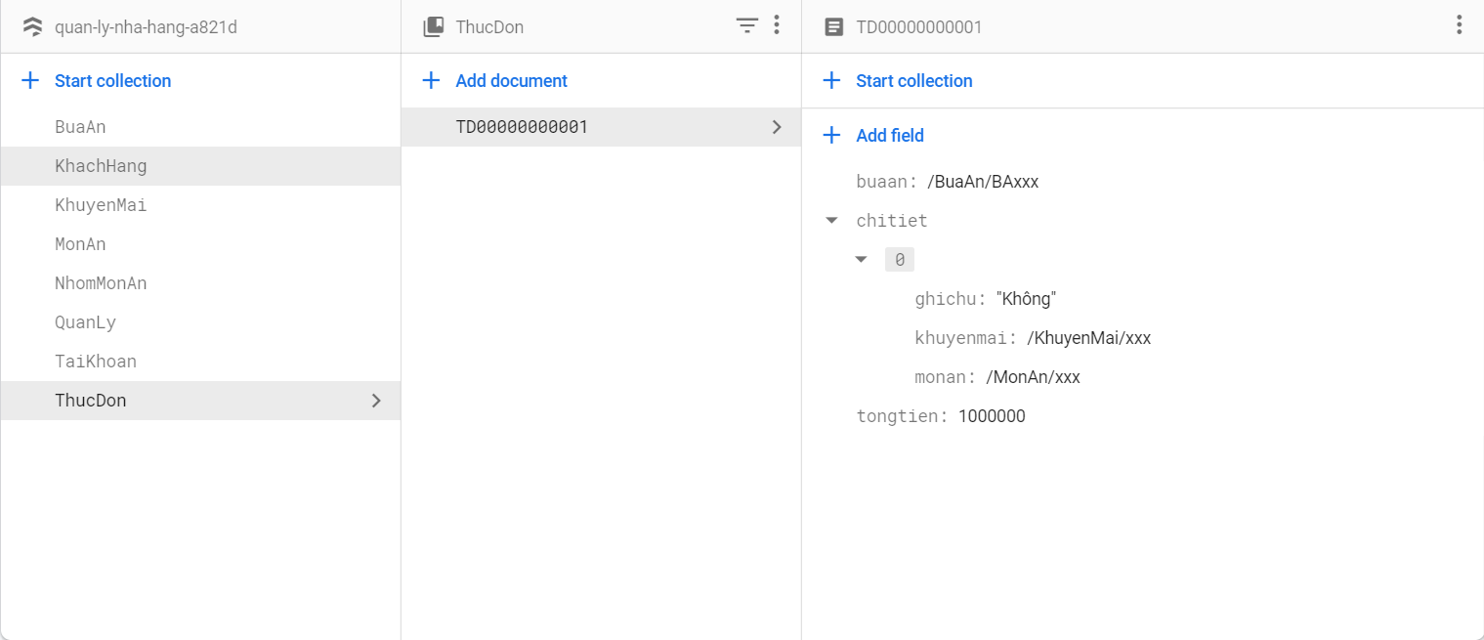

* Thực đơn lưu thông tin về tất cả thực đơn đã từng tạo trong hệ thống.
* Mỗi thực đơn được lưu bởi một document với định dạng: TD{mã tài khoản}
* Mỗi document lưu:
  + buaan: (Reference) Đường dẫn tới bữa ăn sử dụng thực đơn này.
  + chitiet: (Array) Lưu thông tin về từng món ăn trong thực đơn, mỗi món ăn bao gồm:
    - monan: (Reference) Đường dẫn tới món ăn sử dụng trong thực đơn.
    - ghichu: (String) Ghi chú mà khách hàng đính kèm món ăn trong lúc chọn món ăn cho thực đơn.
    - khuyenmai: (Reference) Đường dẫn tới chương trình khuyến mãi áp dụng cho món ăn này.
  + tongtien: (Number) Tổng số tiền dự tính khách hàng phải trả cho thực đơn này.